«Η ΑΓΙΑ ΣΟΦΙΑ»: ΦΥΛΛΑ ΕΡΓΑΣΙΑΣ
ΟΝΟΜΑΤΕΠΩΝΥΜΟ: _______________________________, ΗΜΕΡ.: ___________
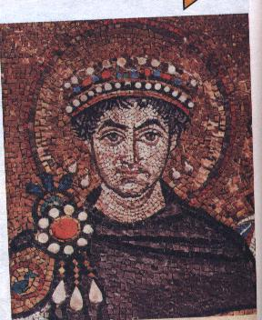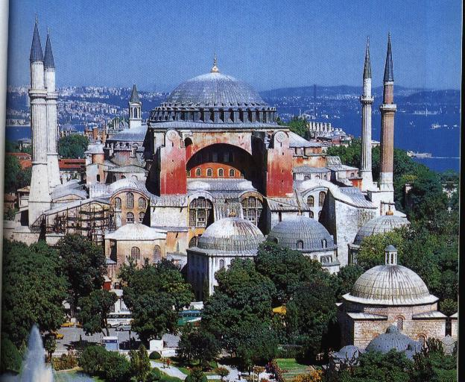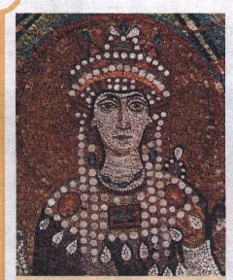
Ιουστινιανός – Αγία Σοφία - Θεοδώρα

- Ανακαλύπτω τις κρυμμένες λέξεις, που έχουν σχέση με την Αγία Σοφία:
Α | Κ | Ι | Ο | Υ | Σ | Τ | Ι | Ν | Ι | Α | Ν | Ο | Σ | Ο | Σ
Ν | Λ | Ο | Λ | Σ | Χ | Ε | Δ | Ι | Α | Ω | Δ | Η | Ν | Μ | Τ
Θ | Μ | Θ | Ω | Τ | Ρ | Ο | Υ | Λ | Ο | Σ | Κ | Ν | Β | Η | Α
Ε | Α | Ω | Θ | Τ | Ρ | Σ | Α | Λ | Μ | Μ | Ω | Μ | Α | Χ | Υ
Μ | Ο | Μ | Κ | Β | Ε | Γ | Σ | Μ | Σ | Α | Ν | Α | Σ | Α | Ρ
Ι | Κ | Α | Π | Ι | Σ | Ι | Δ | Ω | Ρ | Ο | Σ | Ζ | Ι | Ν | Ο
Ο | Ρ | Ν | Π | Κ | Δ | Η | Ξ | Α | Σ | Μ | Τ | Χ | Λ | Ο | Φ
Σ | Η | Ο | Ε | Γ | Ζ | Α | Φ | Ξ | Λ | Ν | Α | Μ | Ι | Π | Ο
Δ | Ν | Ι | Ρ | Ρ | Γ | Α | Σ | Ε | Β | Ν | Ν | Γ | Κ | Ο | Ρ
Ψ | Η | Φ | Ι | Δ | Ω | Τ | Ο | Θ | Φ | Ξ | Τ | Φ | Η | Ι | Ο
Φ | Φ | Β | Κ | Μ | Χ | Ζ | Φ | Β’ | Α | Ν | Ι | Μ | Ν | Ο | Ι
Δ | Π | Γ | Ε | Ι | Η | Α | Ι | Θ | Ο | Π | Ν | Φ | Ε | Σ | Ω
Ψ | Α | Σ | Ν | Λ | Ν | Μ | Α | Γ | Θ | Ε | Ο | Δ | Ω | Ρ | Α
Ζ | Λ | Σ | Τ | Η | Β | Ι | Ν | Ν | Κ | Σ | Υ | Ο | Θ | Μ | Ψ
Α | Μ | Φ | Ρ | Τ | Ε | Π | Ζ | Μ | Λ | Σ | Π | Μ | Ξ | Δ | Ν
Ω | Υ | Σ | Ο | Ο | Λ | Ι | Θ | Ο | Ξ | Ο | Ο | Ι | Η | Φ | Ι
Ν | Ρ | Η | Σ | Σ | Α | Ξ | Ο | Ν | Ψ | Ι | Λ | Λ | Α | Ω | Κ
Β | Α | Σ | Β | Μ | Ε | Λ | Ι | Σ | Σ | Α | Η | Ι | Μ | Ι | Α

- Προσπάθησε να γράψεις στα νέα ελληνικά τις παρακάτω φράσεις. Θυμάσαι πού τις συνάντησες ή ποιος τις είπε; Υπάρχει κάτι παράξενο που έμαθες για κάποια απ’ αυτές;
«ΝΙΨΟΝ ΑΝΟΜΗΜΑΤΑ ΜΗ ΜΟΝΑΝ ΟΨΙΝ»
__________________________________________________________________________________________________________________________________________
«ΝΕΝΙΚΗΚΑ ΣΕ ΣΟΛΟΜΩΝ»
__________________________________________________________________________________________________________________________________________
_____________________________________________________________________
- Συμπλήρωσε την ακροστιχίδα του Ιουστινιανού:
Ι _ _ _ _
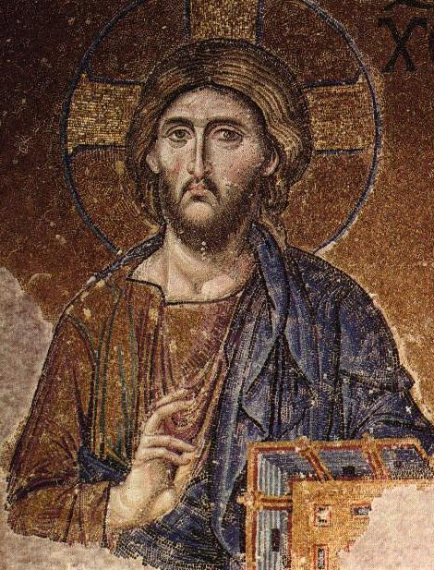
Ο _ _ _ _ _ _ _ _ _ _
Υ _ _ _ _
Σ _ _ _ _
Τ _ _ _ _ _ _
Ι _ _ _ _ _ _ _
Ν _ _ _
Ι _ _ _ _ _ _ _
Α _ _ _ _ _ _ _
Ν _ _ _ _ _ _ _
Ο _ _ _
Αγία Σοφία: Ψηφιδωτό εξαιρετικής τέχνης με θέμα τον Ιησού Χριστό
Σ _ _ _ _ _ _ _ _ _ _
- Ο Μωάμεθ ο Β’ μετέτρεψε την Αγία Σοφία σε …. (αντίστροφα).
- Η «κεφαλή» των Χριστιανών (με άρθρο).
- Για να κατασκευαστεί ο ναός έφεραν … από όλη την αυτοκρατορία και από αρχαίους ναούς.
- Ο ναός ήταν αφιερωμένος στην «Του Θεού ….».
- Στο εσωτερικό αυτού του σημείου του ναού εικονιζόταν ο Παντοκράτορας (γεν.).
- Ο ένας από τους «μηχανοποιούς» του ναού.
- Σύνθημα που φώναζαν οι στασιαστές κατά τη μεγάλη εξέγερση ενάντια στον Ιουστινιανό (532 μ.Χ.).
- Το 1453 μ.Χ. αυτοί κατέκτησαν την Πόλη και «πάτησαν» την Αγία Σοφία (αντίστροφα).
- Ο άλλος αρχιτέκτονας του ναού.
- Η πρώτη λέξη της φράσης που είπε ο Ιουστινιανός, όταν ολοκληρώθηκε το μεγάλο έργο.
- Λέξη από την επιγραφή της κρήνης της Αγίας Σοφίας.
- Το 1204 μ.Χ. προξένησαν μεγάλες καταστροφές στην Κων/πόλη και λεηλάτησαν το ναό.

«Η ΑΓΙΑ ΣΟΦΙΑ»: ΑΠΑΝΤΗΣΕΙΣ ΣΤΑ ΦΥΛΛΑ ΕΡΓΑΣΙΑΣ
- Ανακαλύπτω τις κρυμμένες λέξεις, που έχουν σχέση με την Αγία Σοφία:
Α |  | Ι | Ο | Υ | Σ | Τ | Ι | Ν | Ι | Α | Ν | Ο | Σ |  | Σ
Ν |  | Ο |  | Σ | Χ | Ε | Δ | Ι | Α |  |  |  |  | Μ | Τ
Θ |  | Θ |  | Τ | Ρ | Ο | Υ | Λ | Ο | Σ | Κ |  | Β | Η | Α
Ε |  | Ω |  |  |  |  |  |  |  |  | Ω |  | Α | Χ | Υ
Μ |  | Μ |  |  |  |  |  | Μ |  |  | Ν |  | Σ | Α | Ρ
Ι | Κ | Α |  | Ι | Σ | Ι | Δ | Ω | Ρ | Ο | Σ |  | Ι | Ν | Ο
Ο | Ρ | Ν | Π |  |  |  |  | Α |  |  | Τ |  | Λ | Ο | Φ
Σ | Η | Ο | Ε |  |  |  |  | Μ |  |  | Α |  | Ι | Π | Ο
 | Ν | Ι | Ρ |  |  |  | Σ | Ε |  |  | Ν |  | Κ | Ο | Ρ
Ψ | Η | Φ | Ι | Δ | Ω | Τ | Ο | Θ |  |  | Τ |  | Η | Ι | Ο
 |  |  | Κ | Μ |  | Ζ | Φ | Β’ |  |  | Ι |  |  | Ο | Ι
 | Π |  | Ε | Ι |  | Α | Ι |  |  | Π | Ν |  |  | Σ
 | Α |  | Ν | Λ |  | Μ | Α |  | Θ | Ε | Ο | Δ | Ω | Ρ | Α
 | Λ |  | Τ | Η |  | Ι |  |  |  | Σ | Υ
 | Μ |  | Ρ | Τ |  |  |  |  |  | Σ | Π |  |  |  | Ν
 | Υ |  | Ο | Ο | Λ | Ι | Θ | Ο | Ξ | Ο | Ο | Ι |  |  | Ι
 | Ρ |  | Σ | Σ |  |  |  |  |  | Ι | Λ |  |  |  | Κ
 | Α |  |  | Μ | Ε | Λ | Ι | Σ | Σ | Α | Η |  |  |  | Α

- Προσπάθησε να γράψεις στα νέα ελληνικά τις παρακάτω φράσεις. Θυμάσαι πού τις συνάντησες ή ποιος τις είπε; Υπάρχει κάτι παράξενο που έμαθες για κάποια απ’ αυτές;
«ΝΙΨΟΝ ΑΝΟΜΗΜΑΤΑ ΜΗ ΜΟΝΑΝ ΟΨΙΝ»
«Να πλένεις τις αμαρτίες, όχι μόνο το πρόσωπό σου»
Η καρκινική επιγραφή που ήταν χαραγμένη στην κρήνη που βρισκόταν στην Αγία Σοφία.
«ΝΕΝΙΚΗΚΑ ΣΕ ΣΟΛΟΜΩΝ»
«Σε νίκησα, Σολομώντα»
Φράση που αναφέρεται ότι είπε ο Ιουστινιανός, όταν είδε ολοκληρωμένη την Αγία Σοφία.

- Συμπλήρωσε την ακροστιχίδα του Ιουστινιανού:
Ι Μ Α Ζ Τ, Ο Π Α Τ Ρ Ι Α Ρ Χ Η Σ, Υ Λ Ι Κ Α, Σ Ο Φ Ι Α, Τ Ρ Ο Υ Λ Ο Υ,
Ι Σ Ι Δ Ω Ρ Ο Σ,. Ν Ι Κ Α, Ι Ο Ν Α Μ Ω Θ Ο, Α Ν Θ Ε Μ Ι Ο Σ, Ν Ε Ν Ι Κ Η Κ Α ,
Ο Ψ Ι Ν, Σ Τ Α Υ Ρ Ο Φ Ο Ρ Ο Ι.

